2024

JESUS GARCIA ALEMANY Y NEREA RUBIO PEREZ

ESTIMAT

10-1-2024

GUÍA DE ESTILOS

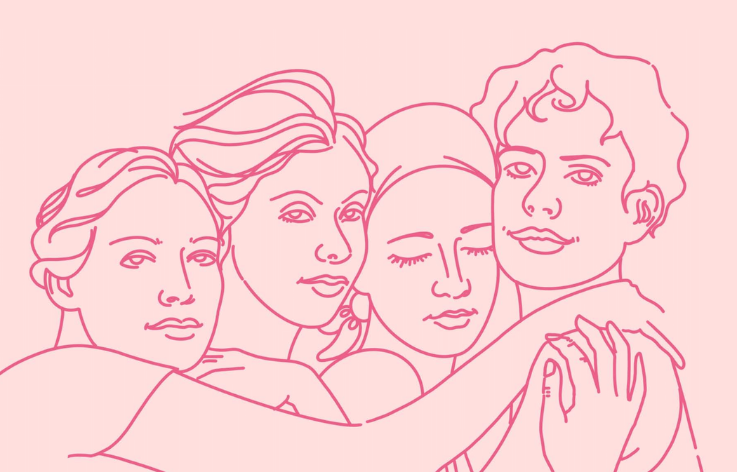

**Índice**

Anexo página 1

Uso del manual página 2

Principios de Usabilidad y Accesibilidad página 3

Logos página 4

Estructura página 5-12

Colores página 13-14

Tipografía página 15

Titulares y texto página 16

Botones página 17

Iconografía y multimedia página 18

**Uso del manual**

El propósito fundamental de este manual consiste en proporcionar una guía clara y exhaustiva sobre la estructura y estilo adoptados en la página web de '**Estima’t**', la aplicación diseñada con esmero para la Asociación de Cáncer de Mama.

A través de este documento, buscamos establecer lineamientos precisos que reflejen la identidad visual, la coherencia temática y la funcionalidad esencial de la plataforma.

En esencia, el manual pretende ser una herramienta valiosa para todos los colaboradores involucrados en el desarrollo y mantenimiento de la aplicación, garantizando que cada elemento visual y de contenido contribuya de manera significativa a la experiencia global del usuario y cumpla con la misión de la asociación en la lucha contra el cáncer de mama.

Al seguir estas directrices, aspiramos a mantener la cohesión estilística y a transmitir un mensaje unificado de apoyo, compasión y empoderamiento a través de la plataforma '**Estima’t**'.

**Principios de Usabilidad y Accesibilidad**

Enfocados en brindar un entorno digital inclusivo y accesible, nuestra aplicación web para la Asociación de Cáncer de Mama ha sido cuidadosamente diseñada con la comodidad y las necesidades de nuestra audiencia principal en mente: pacientes con cáncer de mama y sus familiares. Con un enfoque educativo y visualmente intuitivo, la interfaz de usuario ha sido concebida para ser amigable y fácil de navegar, especialmente considerando que nuestra comunidad incluye a personas de tercera edad.

Nuestra aplicación es totalmente responsive, lo que significa que los usuarios pueden acceder y utilizar todas las funciones desde cualquier dispositivo, ya sea una computadora de escritorio, una tableta o un teléfono móvil. Esto garantiza que la aplicación sea accesible para todos, sin importar el dispositivo que prefieran utilizar.

La accesibilidad es una prioridad fundamental. Hemos implementado prácticas que cumplen con los estándares de accesibilidad, como los establecidos por la Web Content Accessibility Guidelines (WCAG), para garantizar que la aplicación sea plenamente utilizable por personas con diversas discapacidades. Nuestra meta es que la aplicación sea amigable para todos, independientemente de sus capacidades físicas o cognitivas.

**Logos**

La página Estimat seguirá manteniendo el mismo logotipo, ya conocido por la comunidad:

Logo + nombre de la asociación

Logo simple

La asociación nos ha proporcionado el siguiente logo que contiene los colores Misty, Caribbean Current.

El color Misty nos quiere transmitir la necesidad de apoyo emocional y comprensión durante el proceso de tratamiento. Mientras que, el Caribbean Current nos transmitiría encontrar fuerza y positividad durante la lucha contra la enfermedad.

El logo representa el lazo icónico que representa la lucha contra el cáncer de mama, que a su vez forma un corazón.

El logo solo se va a encontrar en el “header” con un tamaño de 200px de ancho y “auto” de largo

**Estructura**

Página de inicio

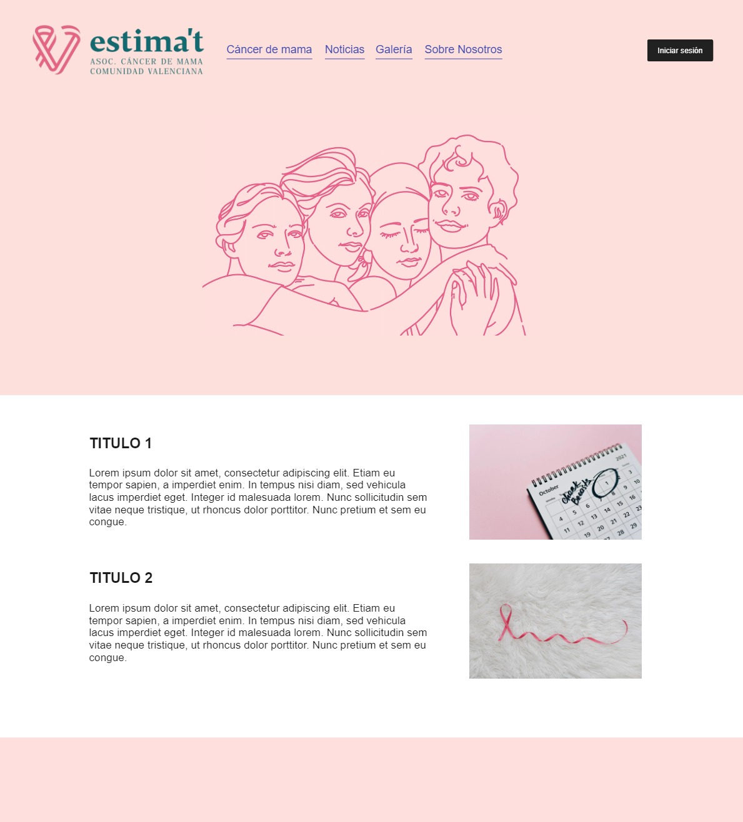

Página informativa sobre el cáncer de mama

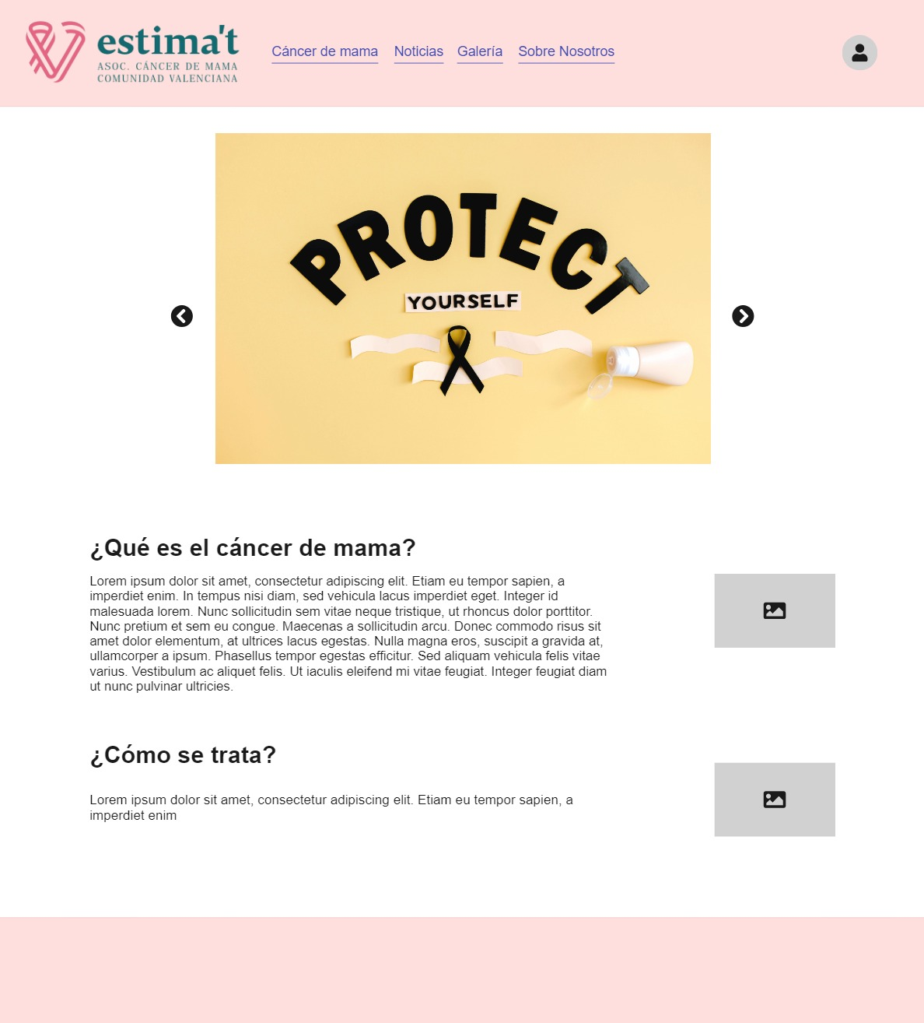

Página de noticias

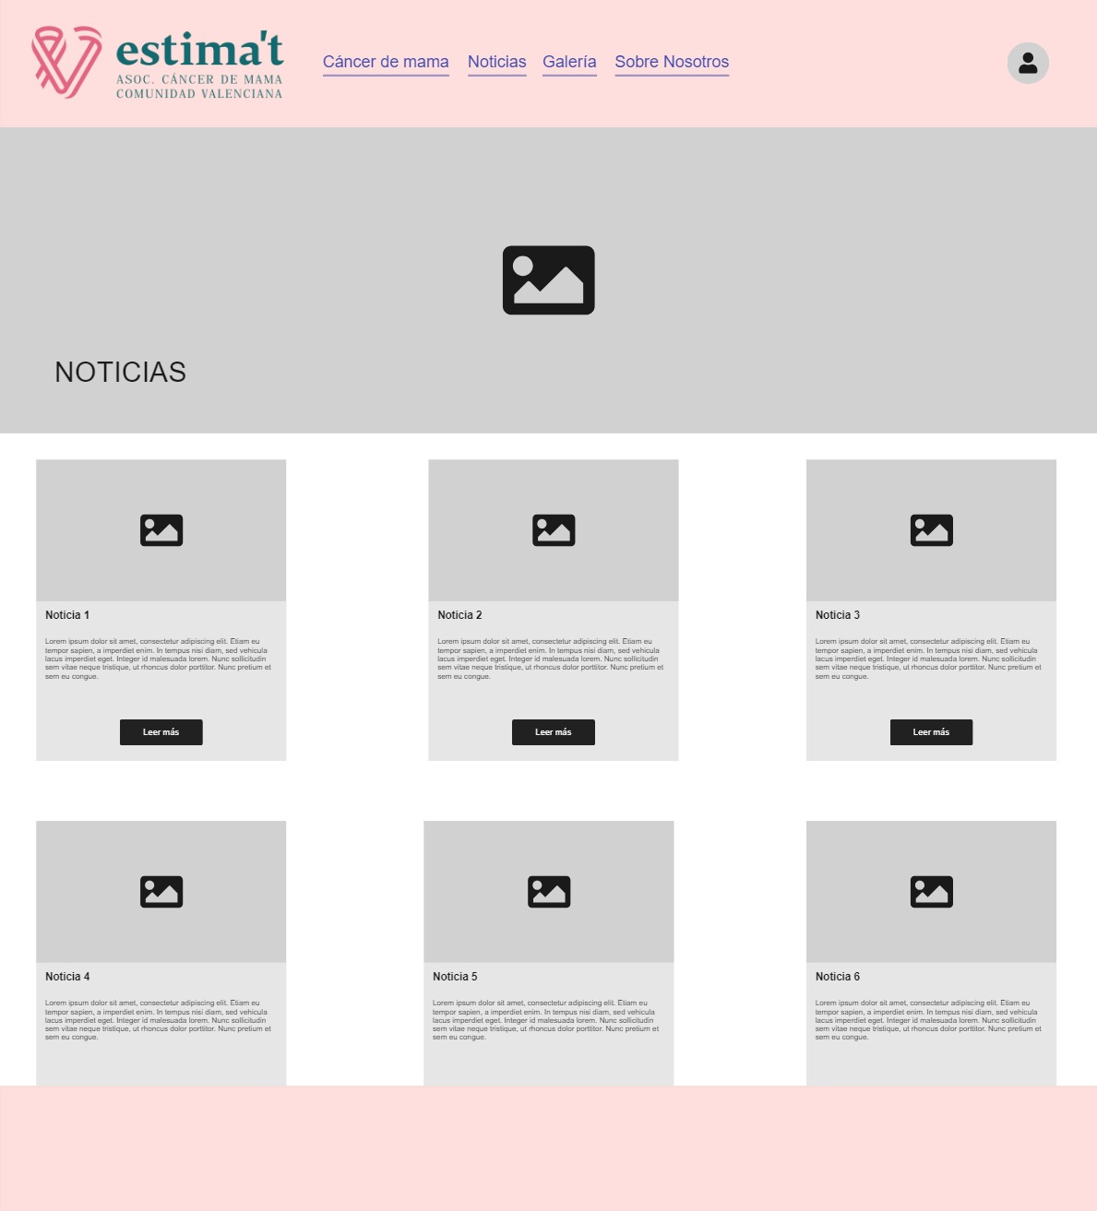

Galería de fotos

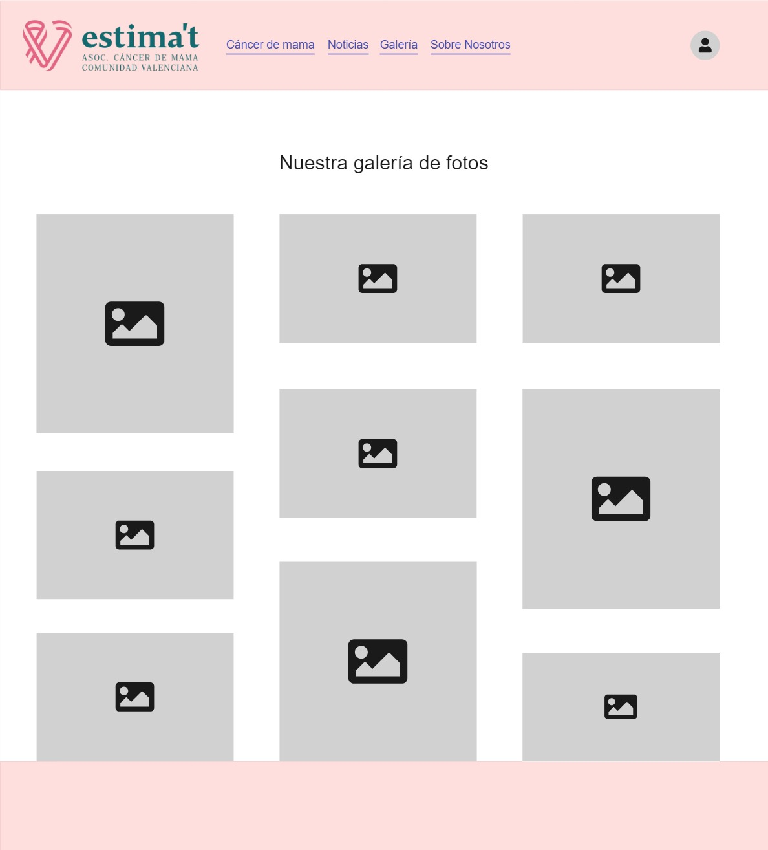

Página ‘sobre nosotros’

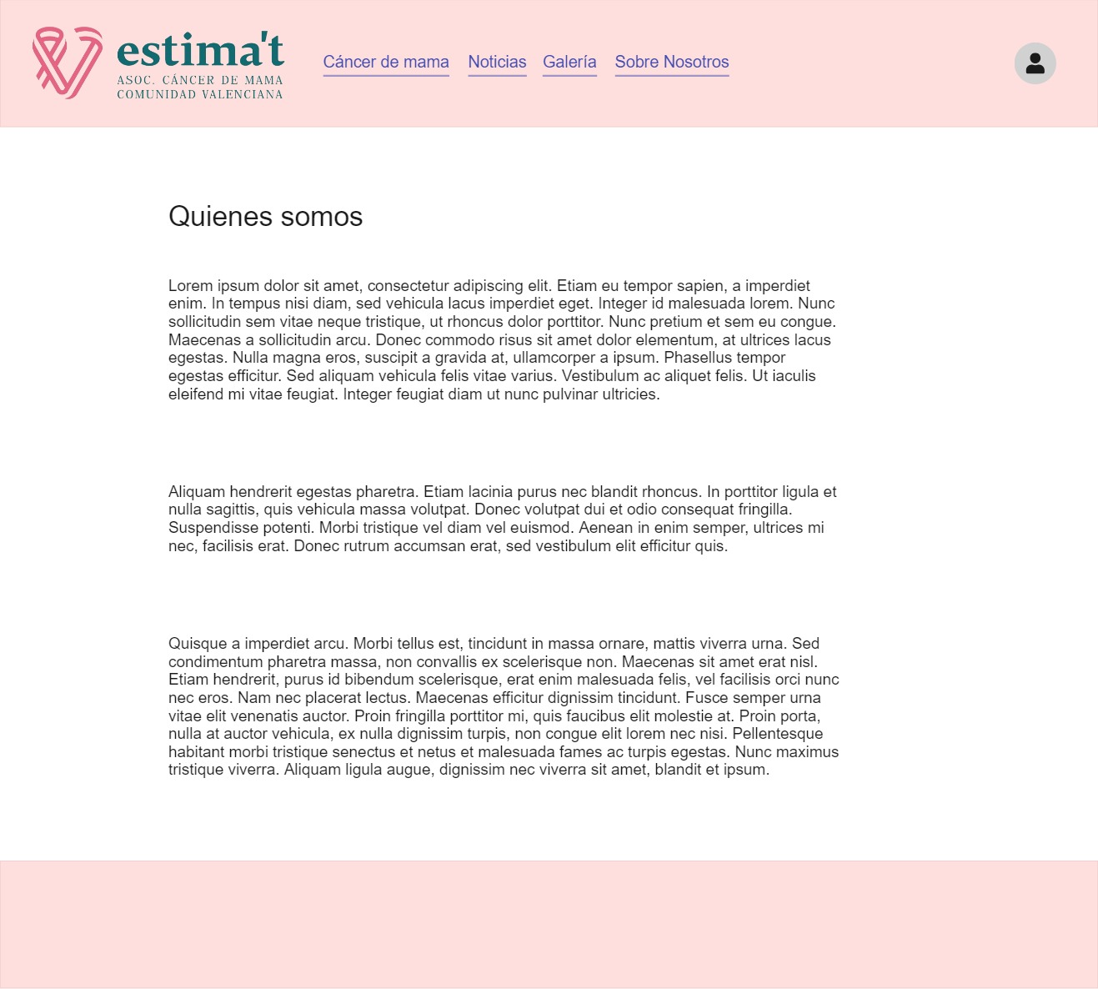

Página de registro / inicio sesión

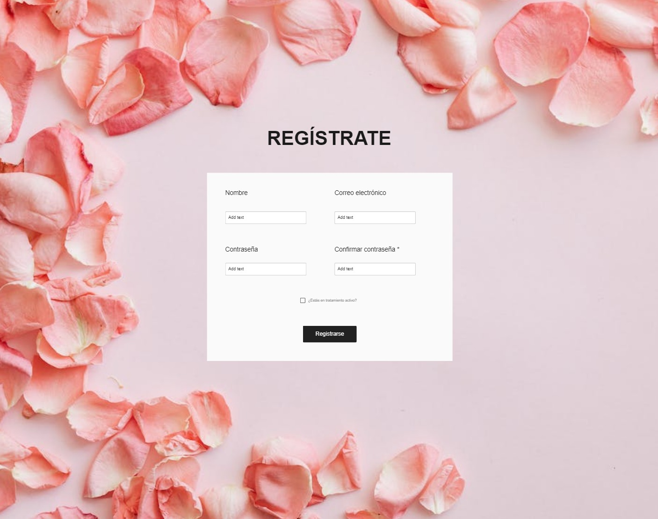

Página de personalización de perfil

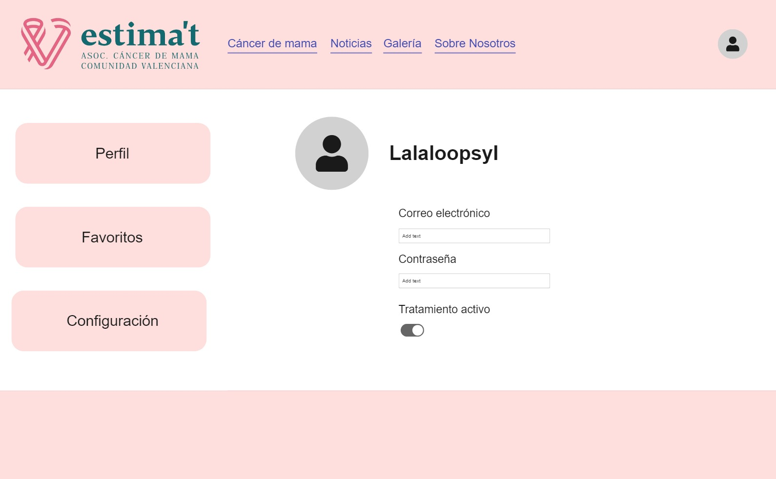

Panel administrador

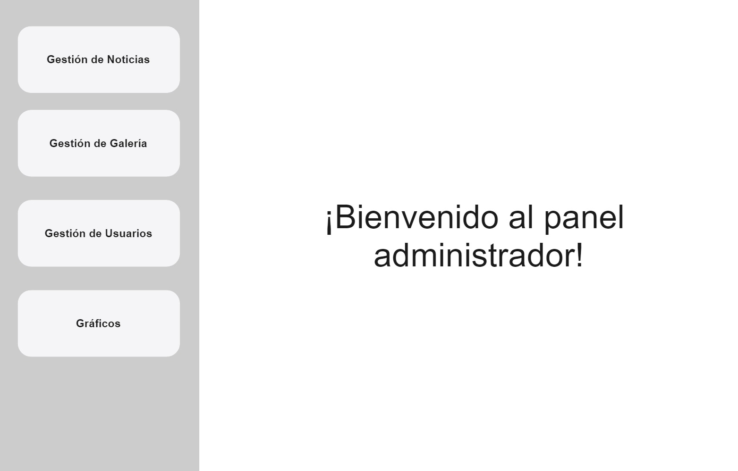

Estructura detallada

El header usa un tamaño de “max-width” de ancho y “auto” de largo, a la izquierda del todo tenemos el logo, en el centro la zona de navegación y a la derecha el botón de iniciar sesión/registrarse.

El footer usa un tamaño de “max-width” de ancho y “auto” de largo, la distribución de este es de es la primera columna tenemos el logo de la asociación, en la segunda columna tenemos las diferentes redes sociales y en la tercera columna la localización de la asociación a través de un mapa.

El tamaño de las cards en el apartado noticias es de “18rem” de ancho y “auto” de largo.

(Especificar esto un poco más)

**Colores**

Los colores principales de la web serían el **Blanco** para usarlo en el fondo, el **Eerie black** para textos, títulos y botones, y **Misty rose** para componentes como header y footer.

Los 3 colores están descritos en valor hexadecimal y hemos tenido en cuenta la colocación de estos para una mejora de legibilidad teniendo un color oscuro sobre un color claro.

Como colores secundarios tenemos el color **Blush** y el **Caribbean Current**, donde los implementamos en links, para resaltar algún apartado, icono, hover, etc…

**TIPOGRAFÍA**

La tipografía que hemos escogido para nuestra web es Helvetica porque es una fuente legible, sin ningún tipo de floritura, además es de las más utilizas en el ámbito web.

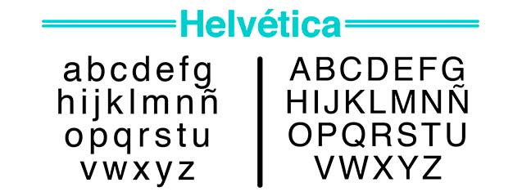

**TITULARES Y TEXTO**

En nuestra web “Estimat”, usamos etiquetas HTML para referirnos a los títulos y que sean distinguibles de un texto normal.

Titular H1

En los títulos principales para mejorar la visibilidad, se va a utilizar un tamaño de 24pt con un color #212121.

(Foto)

Titular H2

En los títulos de sección para organizar la información, se va a utilizar un tamaño de 20pt con un color (gris, por especificar)

Texto normal  
Estará presente en toda la página. Se ha decidido utilizar un tamaño de 14pt para mejorar la visibilidad de la información en toda la web. Para ello se va a hacer uso del color #000000 para que cree contraste con los demás elementos de la página.

**BOTONES**

Los botones de nuestra aplicación web siguen estas especificaciones.

/*

* Tamaño:
  + Largo:
    - “x”
  + Ancho:
    - “y”

*/

* Color:
  + Se va a hacer uso de la clase “btn-outline-dark” del framework Bootstrap. La cual nos proporciona un estilo inicial en el que el fondo del botón es blanco con las letras negras.
* Hover:
  + La clase “btn-outline-dark” lleva ya incorporado un “hover”el cual hace que invierta los colores.

**ICONOGRAFÍA Y MULTIMEDIA**

Los iconos que vamos a usar son los siguientes:

Área personal:

<svg xmlns="http://www.w3.org/2000/svg" class="icon icon-tabler icon-tabler-user-circle" width="24" height="24" viewBox="0 0 24 24" stroke-width="2" stroke="currentColor" fill="none" stroke-linecap="round" stroke-linejoin="round"><path stroke="none" d="M0 0h24v24H0z" fill="none"/><path d="M12 12m-9 0a9 9 0 1 0 18 0a9 9 0 1 0 -18 0" /><path d="M12 10m-3 0a3 3 0 1 0 6 0a3 3 0 1 0 -6 0" /><path d="M6.168 18.849a4 4 0 0 1 3.832 -2.849h4a4 4 0 0 1 3.834 2.855" /></svg>

Redes Sociales:

Facebook:

<svg xmlns="http://www.w3.org/2000/svg" class="icon icon-tabler icon-tabler-brand-facebook-filled" width="24" height="24" viewBox="0 0 24 24" stroke-width="2" stroke="currentColor" fill="none" stroke-linecap="round" stroke-linejoin="round"><path stroke="none" d="M0 0h24v24H0z" fill="none"/><path d="M18 2a1 1 0 0 1 .993 .883l.007 .117v4a1 1 0 0 1 -.883 .993l-.117 .007h-3v1h3a1 1 0 0 1 .991 1.131l-.02 .112l-1 4a1 1 0 0 1 -.858 .75l-.113 .007h-2v6a1 1 0 0 1 -.883 .993l-.117 .007h-4a1 1 0 0 1 -.993 -.883l-.007 -.117v-6h-2a1 1 0 0 1 -.993 -.883l-.007 -.117v-4a1 1 0 0 1 .883 -.993l.117 -.007h2v-1a6 6 0 0 1 5.775 -5.996l.225 -.004h3z" stroke-width="0" fill="currentColor" /></svg>

Twitter:

<svg xmlns="http://www.w3.org/2000/svg" class="icon icon-tabler icon-tabler-brand-twitter-filled" width="24" height="24" viewBox="0 0 24 24" stroke-width="2" stroke="currentColor" fill="none" stroke-linecap="round" stroke-linejoin="round"><path stroke="none" d="M0 0h24v24H0z" fill="none"/><path d="M14.058 3.41c-1.807 .767 -2.995 2.453 -3.056 4.38l-.002 .182l-.243 -.023c-2.392 -.269 -4.498 -1.512 -5.944 -3.531a1 1 0 0 0 -1.685 .092l-.097 .186l-.049 .099c-.719 1.485 -1.19 3.29 -1.017 5.203l.03 .273c.283 2.263 1.5 4.215 3.779 5.679l.173 .107l-.081 .043c-1.315 .663 -2.518 .952 -3.827 .9c-1.056 -.04 -1.446 1.372 -.518 1.878c3.598 1.961 7.461 2.566 10.792 1.6c4.06 -1.18 7.152 -4.223 8.335 -8.433l.127 -.495c.238 -.993 .372 -2.006 .401 -3.024l.003 -.332l.393 -.779l.44 -.862l.214 -.434l.118 -.247c.265 -.565 .456 -1.033 .574 -1.43l.014 -.056l.008 -.018c.22 -.593 -.166 -1.358 -.941 -1.358l-.122 .007a.997 .997 0 0 0 -.231 .057l-.086 .038a7.46 7.46 0 0 1 -.88 .36l-.356 .115l-.271 .08l-.772 .214c-1.336 -1.118 -3.144 -1.254 -5.012 -.554l-.211 .084z" stroke-width="0" fill="currentColor" /></svg>

Youtube:

<svg xmlns="http://www.w3.org/2000/svg" class="icon icon-tabler icon-tabler-brand-youtube-filled" width="24" height="24" viewBox="0 0 24 24" stroke-width="2" stroke="currentColor" fill="none" stroke-linecap="round" stroke-linejoin="round"><path stroke="none" d="M0 0h24v24H0z" fill="none"/><path d="M18 3a5 5 0 0 1 5 5v8a5 5 0 0 1 -5 5h-12a5 5 0 0 1 -5 -5v-8a5 5 0 0 1 5 -5zm-9 6v6a1 1 0 0 0 1.514 .857l5 -3a1 1 0 0 0 0 -1.714l-5 -3a1 1 0 0 0 -1.514 .857z" stroke-width="0" fill="currentColor" /></svg>

Dependiendo de la categoría del icono tendrá un tamaño u otro, siendo las categorías:

Área Personal:

(Tamaño)X Y

Redes Sociales:

(Tamaño)X Y

Las imágenes:

(Clases de Bootstrap)